

**Старт Гери́лла-розыгрыша Smart Pocket на Discord!! Отличная возможность выиграть 50 USDT и 5000 SP-поинтов 🎉🎉**

**Всем привет!  
Отличные новости!!  
Томоян (@トモやん), сторонник и организатор мероприятий Smart Pocket (английский аккаунт: @Tomoyan), объявил о проведении гери́лла-розыгрыша 🌟  
Вот вся информация об этом горячем событии 🔥🔥🔥**

# Содержание

* Подробности мероприятия  
  Как принять участие  
  Пошаговая инструкция (с изображениями)  
  Условия участия  
  Призы  
  Дополнительная информация (как зарегистрироваться в Discord и др.)  
  Текущие мероприятия (на 23.05.2026)  
  Заключение

# Подробности мероприятия

Как участвовать:  
1. Отреагируйте (❤️ и репост, комментарий) на целевой пост в X.  
2. Опубликуйте скриншот в треде giveaway на Discord.  
Вот и всё!! Очень просто ✨  
  
*Анонсы о начале мероприятий публикуются преимущественно в Discord Smart Pocket, а посты X обновляются соответствующим образом.

# Пошаговая инструкция (с изображениями)

1. Поставьте ❤️ и сделайте репост целевого поста в X  
   Оставьте комментарий под постом  
   Сделайте скриншот поста и своего комментария

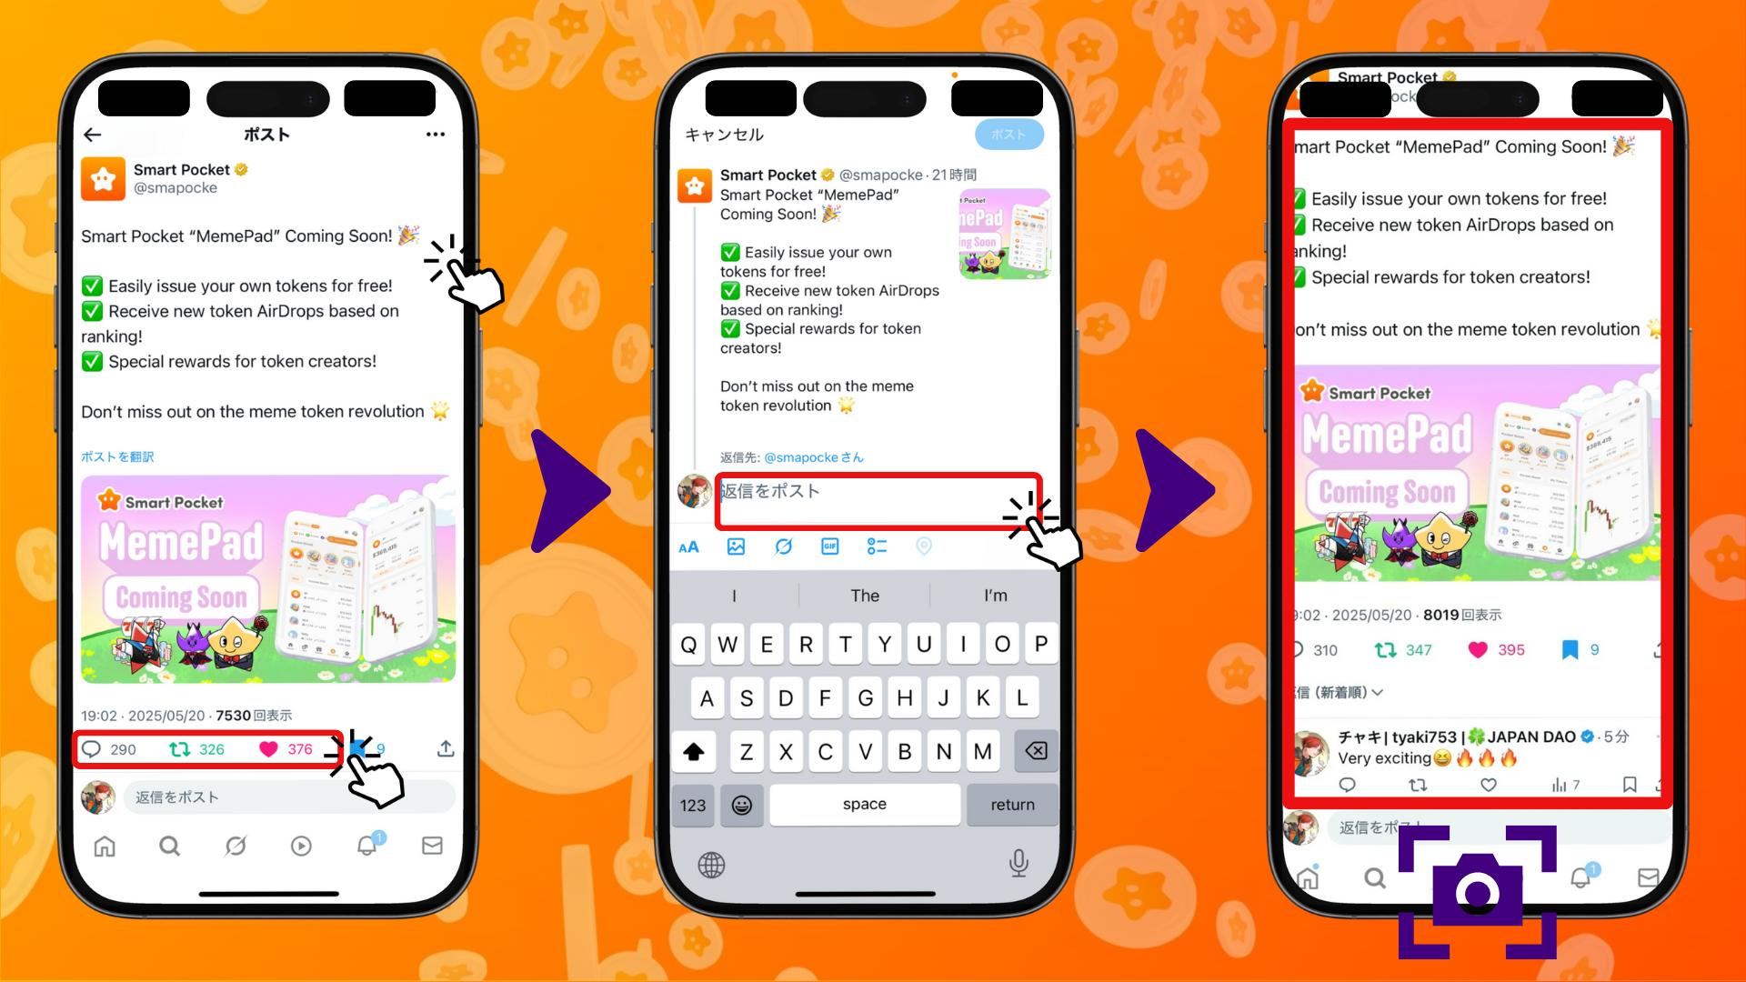

1. Откройте сервер Discord Smart Pocket и прокрутите вниз  
   Откройте соответствующий тред в канале giveaway (например: Meme pad giveaway)  
   Опубликуйте скриншот в комментариях (выберите изображение через иконку +)

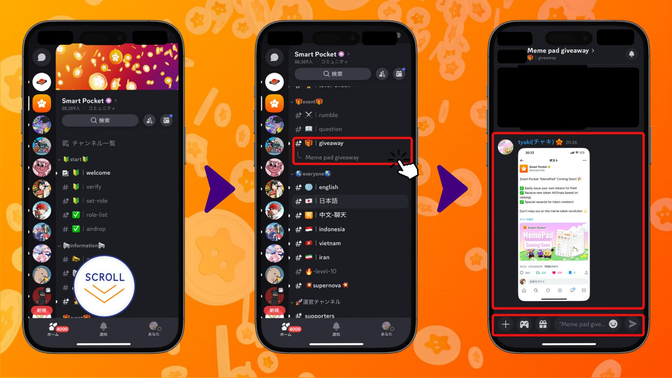

# Условия участия

Чтобы принять участие, необходимо:  
1. Подключить аккаунт X в профиле Discord  
2. Указать ссылку на аккаунт X в биографии профиля Discord  
  
*Необходимо выполнить хотя бы одно из этих условий, и аккаунт X должен быть доступен для проверки в Discord во время розыгрыша.  
*Невыполнение условий может привести к аннулированию выигрыша.

# Призы

* 50 USDT  
  5000 SP-поинтов

*В каждом розыгрыше выбираются два победителя.  
*Победители объявляются в Discord и получают инструкции от администрации по получению приза.  
*SP-поинты используются для получения предметов гача, напрямую связанных с airdrop $SP — 5000 SP-поинтов — это роскошный подарок!

Подробнее об airdrop $SP читайте в этой статье:  
https://note.com/japan_dao/n/n193cf90d526a

# Дополнительная информация (как зарегистрироваться в Discord и др.)

* Это гери́лла-мероприятие — частота и длительность неизвестны  
  Подобные мероприятия будут проводиться регулярно

Если вы ещё не зарегистрированы в Discord или не участвовали в Smart Pocket Discord, вы можете легко присоединиться, перейдя по ссылке:  
https://note.com/japan_dao/n/na503f2c4d60a

# Текущие мероприятия (на 23.05.2026)

https://x.com/smapocke/status/1924767590507024805  
  
В первой фазе мероприятия участвует статья «Smart Pocket “MemePad” скоро появится!»  
  
*Обратите внимание, что гери́лла-мероприятие может завершиться быстро.

# Заключение

Такие гери́лла-мероприятия проводятся нерегулярно и предлагают ценные призы.  
Следите за обновлениями сообщества, чтобы ничего не пропустить!  
Это мероприятие может быстро завершиться, так что поспешите принять участие!  
  
Также в Discord еженедельно проходят различные интересные мероприятия. Участвуйте, зарабатывайте поинты и собирайте как можно больше $SP 🚀🚀🚀

Полезные ссылки:  
https://note.com/japan_dao/n/n057c229fed26  
https://note.com/japan_dao/n/nf10c8dbb75c1

# 📢 Последние новости о Smart Pocket

* Официальный сайт: https://sp-token.com/  
  Официальный Discord: https://discord.com/invite/smartpocket  
  Официальный X-аккаунт: https://x.com/smapocke  
  Официальный Telegram: https://t.me/smartpocketjp